Молодых курских предпринимателей приглашают на образовательный форум «Амур»
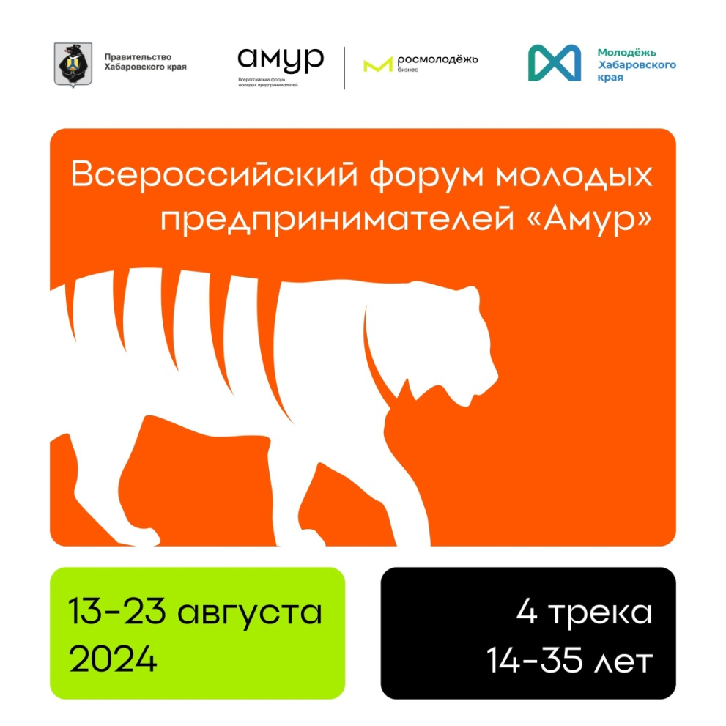
В Хабаровске с 13 по 23 августа пройдет Всероссийский молодежный образовательный форум «Амур». Он проводится по четырем направлениям.
I направление «Бизнес для СВОих». Целевая аудитория – молодежь от 18 до 35 лет: предприниматели, осуществляющие деятельность, направленную на поддержку специальной военной операции (с 13 по 20 августа).
II направление «Первые в бизнесе». Целевая аудитория – дети от 14 до 17 лет, заинтересованные в предпринимательской деятельности (с 13 по 23 августа).
III направление «Технологическое предпринимательство». Целевая аудитория – молодежь от 18 до 35 лет, реализующая инновационные высокотехнологические бизнес-идеи (с 13 по 20 августа).
IV направление «Креативное предпринимательство». Целевая аудитория – молодежь от 18 до 35 лет, реализующая бизнес-проекты, направленные на создание и использование результатов интеллектуальной деятельности (с 13 по 20 августа).
В рамках каждого направления состоится Всероссийский конкурс молодежных проектов Федерального агентства по делам молодежи.
Участниками Форума в 2024 году в очном формате станут более 500 молодых людей.
Прием заявок на участие в Форуме осуществляется до 20 июня на сайте автоматизированной информационной системы «Молодежь России»: https://events.myrosmol.ru/forums/amur_2024/.
Контактные лица: Ратова Ирина Сергеевна – заместитель начальника управления молодежной политики Министерства внутренней и молодежной политики Курской области, тел.: (4712) 400-200 доб. 1292.

